Jugendpolitik ist auch Umweltpolitik
Die Bundesministerin für Familien und Jugend, Dr. Sophie Karmasin, diskutierte mit den Schülerinnen und Schülern der HLUW Yspertal. Der Ministerin ist es wichtig, die Bedürfnisse und die Anliegen der jungen Menschen zu kennen, um sie in ihre Politik miteinzubeziehen.

Yspertal, Stift Zwettl – Am Freitag, 11. Dezember 2015 besuchte die Ministerin für Familien und Jugend die Höhere Lehranstalt für Umwelt und Wirtschaft mit angeschlossenem Privatinternat in Yspertal. Die Schule wird sehr erfolgreich seit über 25 Jahren vom Zisterzienserstift Zwettl in enger Zusammenarbeit mit der Marktgemeinde Yspertal als Privatschule geführt. Familiäres, wertschätzendes und lebendiges Miteinander in Schule und Privatinternat sind neben hoher Fachkompetenz in Umweltchemie, Ökologie und Umweltwirtschaft die wichtigsten Faktoren für den Erfolg der berufsbildenden höheren Privatschule in Niederösterreich. 1350 Absolventinnen und Absolventen haben bereits durch das breite Ausbildungsspektrum und die fundierte Allgemeinbildung ihren sicheren Platz im Berufsleben gefunden.

Jugendpolitik ist auch Umweltpolitik

„Ich möchte Jugendpolitik mit Jugendlichen machen! Das Ziel der österreichischen Jugendpolitik ist jungen Menschen zu helfen, die Anforderungen der Jugend und den Übergang ins Erwachsenenleben bestmöglich zu bewältigen!“, so die Ministerin Dr. Sophie Karmasin. „Die Jugendlichen sollen mit unserer Unterstützung für ein eigenständiges, eigenverantwortliches Leben gestärkt werden.“ Werte für Leben und Wirtschaften zu vermitteln, d.h. Nachhaltigkeit, Umwelt- und Klimaschutz verknüpft mit modernen Technologien, ist ein wesentliches Ziel der HLUW Yspertal. Soziale Kompetenzen, ein Miteinander in der Gesellschaft mit Rücksicht auf unsere Umwelt und Eigenverantwortung zu leben sind wichtige Werte für die Persönlichkeitsentwicklung der vierzehn- bis neunzehnjährigen Jugendlichen an dieser Privatschule in Yspertal. Die Ministerin ist der festen Überzeugung, dass langfristiger Umwelt- und Klimaschutz nur über vernünftiges Verhalten und Rücksichtnahme der Jugendlichen erreicht werden kann.

Ein Privatinternat ist auch Familie!

Die Familie und ihr Einfluss auf die Gesellschafts- und Wirtschaftspolitik haben sich in den letzten Jahren und Jahrzehnten deutlich verändert. Wie Familie gelebt wird, wurde bunter und variantenreicher. Der Anteil an berufstätigen Frauen ist stark gestiegen, der Ausbau der Kinderbetreuung wird stetig forciert. Eine unikate Schule wie die HLUW Yspertal mit ihrem Privatinternat schafft bei diesen Anforderungen wichtige Rahmenbedingungen. Jugendliche finden während ihrer Ausbildungszeit im Internat ein Zuhause.

Vorhaben – „Mehr Kinder“

„Rahmenbedingungen schaffen, die unsere Familien bedarfsgerecht dort unterstützen, wo Unterstützung gebraucht wird. Gleichzeitig geht es mir um „mehr Wertschätzung“ für Familien und ein Öffnen und die Akzeptanz verschiedener Familienmodelle. Mit meinen Vorhaben möchte ich zu „mehr Kindern“!“, erklärt Dr. Sophie Karmasin. Konkrete Maßnahmen wurden bereits gesetzt, zum Beispiel der Ausbau der Kinderbetreuungsplätze, die Umsetzung der antragslosen Familienbeihilfe, die Erhöhung der Familienbeihilfe, die Reform des Kinderbetreuungsgeldes ist am Weg.

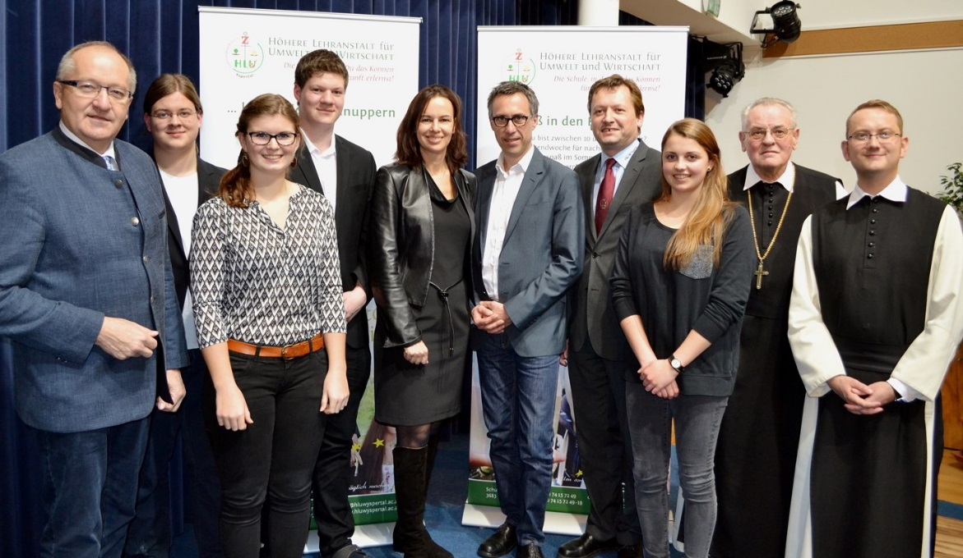
Die Ministerin für Familie und Jugend Dr. Sophie Karmasin war bei ihrem Besuch an der HLUW Yspertal von der unikaten, modernen Ausbildungsstätte beindruckt.
(vlnr) LAbg. Bgm. Karl Moser, Maximilian Stenzl, Victoria Rudelstorfer, Schulsprecher Roman Schachenhofer, Ministerin Dr. Sophie Karmasin, Elternvereinsobmann NAbg. DI Georg Strasser, Schulleiter Mag. Gerhard Hackl, Theresa Maier, Abtpräses Wolfgang Wiedermann und Pater Tobias vom Stift Zwettl; Foto: HLUW Yspertal

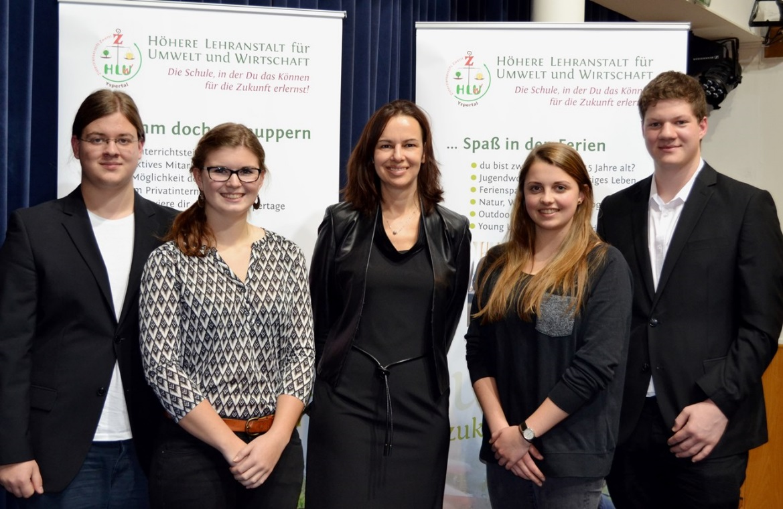
Die Ministerin für Familie und Jugend Dr. Sophie Karmasin war bei ihrem Besuch an der HLUW Yspertal von der unikaten, modernen Ausbildungsstätte beindruckt.
(vlnr) Maximilian Stenzl, Victoria Rudelstorfer, Ministerin Dr. Sophie Karmasin, Theresa Maier und Schulsprecher Roman Schachenhofer; Foto: HLUW Yspertal

Unikate moderne lebendige Ausbildungsstätte in Niederösterreich

„Gefordert werden und sich wohlfühlen in der Schule und im Internat, das ist uns wichtig. Begabtenförderung und Lernunterstützungen gehen bei uns Hand in Hand“, berichtet Schulleiter Mag. Gerhard Hackl. „Unser Privatinternat bietet ein zweites Zuhause für mehr als 75 Prozent unserer Schülerinnen und Schüler.“
Die HLUW Yspertal im westlichen Niederösterreich ist Klimaschutzpreisträgerschule und Gewinner des Energy Globe 2015. Das Zisterzienserstift Zwettl führt als Schulerhalter auch ein Privatinternat. Der Anteil der Mädchen ist für eine Schule, die unter anderem auch eine umwelttechnische Ausbildung bietet, mit 40 Prozent durchaus beachtlich. Zwei Ausbildungszweige stehen zur Wahl: „Umwelt und Wirtschaft“ und die Fachrichtung „Wasser- und Kommunalwirtschaft“. Am Samstag, 16. Jänner 2016 von 9 bis 16 Uhr findet der nächste Informationstag statt und die Schule freut sich jederzeit über Schnupperschülerinnen und -schüler. Besuche doch einfach einmal diese lebendige Schule mit Top-Berufschancen. Informationen unter http://www.hluwyspertal.ac.at!

